Стартап-проект
по сбережению энергии и природных ресурсов
«Эколаборатория»

Цель: формирование представления о сбережении энергии и природных ресурсов.
Задачи проекта: формировать представления об энергии и природных ресурсах; развивать интерес к проблеме экономии и бережливости энергии, и природных ресурсов; формировать навыки рационального использования природных и энергетических ресурсов (воды, тепла, электроэнергии, природы в целом); воспитывать ответственное отношение к сохранению ресурсов, повышать экономическую грамотность родителей.
Предполагаемый результат: дети владеют элементарными навыками экономии, понимают необходимость бережного отношения к природным и энергетическим ресурсам, под руководством взрослого умеют правильно поступать в реальных жизненных ситуациях; родители проявляют интерес к содержанию энергосберегающей работы с детьми, участвуют в совместных мероприятиях.
Участники: воспитанники средней группы, родители воспитанников.
Описание

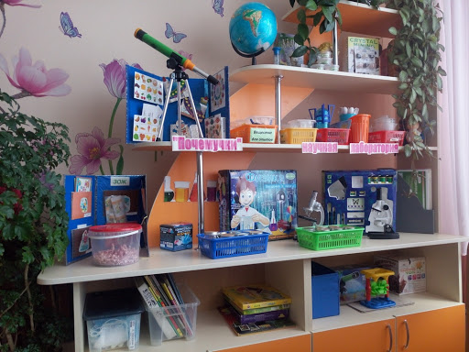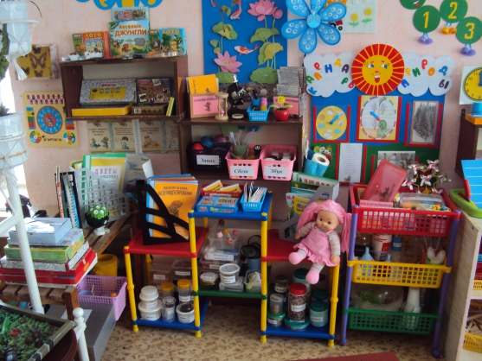
Идея проекта | Создание экспериментальной лаборатории для детей дошкольного возраста посредством которой будет развита познавательная активность детей
Задачи, планируемые реализовать в рамках проекта | Развивать психические познавательные процессы и способности, интерес к опытной и экспериментальной деятельности, интерес к скрытым свойствам и качествам объектов и явлений природы  Создать условия для овладения практическими способами и средствами деятельности  Формировать, расширять и обогащать представления детей об окружающем мире, умение устанавливать закономерности в окружающем природном и рукотворном мире  Воспитание нравственного, эмоционально-положительного и эстетического отношения к окружающему миру  Воспитывать такие качеств личности как самостоятельность, целеустремлённость, инициативность  Приобщать родителей к организации познавательной деятельности детей
Целевая группа | Воспитанники государственного учреждения образования «Ясли-сад № 5 г. Несвижа» в возрасте 2-7 лет (255 воспитанников) и их родители
Краткое описание мероприятий в рамках проекта | В современном мире, характеризующемся динамичностью и интенсивностью происходящих изменений, ребенку довольно сложно ориентироваться и обрабатывать возрастающий поток информации. На этом фоне информационной перегрузки у детей наблюдается снижение познавательной активности. А так как познавательная активность является основой для формирования познавательных интересов ребенка, обеспечивающих мотивационную сторону деятельности, тем самым влияя на процесс познания в целом, то создание экспериментальной лаборатории для детей дошкольного возраста в условиях учреждения дошкольного образования послужит средством формирования личностного опыта в области познания мира, а также станет основой ценностного отношения к окружающему пространству.  Процесс экспериментирования в детской лаборатории возможно организовывать при использовании таких методов работы с детьми, как: наблюдения, игры-путешествия, опыты, эксперименты, трудовая деятельность в природе, заочные экскурсии, экологические лаборатории, экологические сказки, экологические праздники, досуги, викторины, природоохранные акции, моделирование, проекты, дидактические игры. Все это возможно при полноценной организации и реализации гуманитарного проекта.  Гуманитарный проект позволит расширить практические навыки детей в различных образовательных областях посредством непосредственной активной деятельности.
Краткий план (стратегия) по проекту | Изучение учебной программы дошкольного образования (2019 года), образовательного стандарта дошкольного образования, Перечня средств воспитания, обучения, учебно-наглядных пособий, игр и игрового оборудования, компьютерной техники, электронных средств обучения, спортивного инвентаря для учреждений, обеспечивающих получение дошкольного образовании, утвержденный постановлением Министерства образования Республики Беларусь от 24.09.2007 №50.  Приобретение материалов для организации экспериментальной лаборатории для детей дошкольного возраста.  Создание развивающей предметно-пространственной среды согласно Перечню № 50.  Создание методических разработок для организации занятий в условиях лаборатории в специально организованной и нерегламентированной деятельности.
План работы по проекту
Месяц | План работы | Примечание
Август | - Изучение научно-методической литературы.  (Подбор методической литературы по сбережению энергии и природных ресурсов. Подбор литературы для детей (средний возраст).  - Составление списка литературы для педагогов.  - Составление списка литературы для воспитанников.  - Разработка картотек опытов, экспериментов, наблюдений по энергосбережению и сбережению природных ресурсов.  - Создание развивающей предметно – пространственной среды для проведения опытов, экспериментов, наблюдений.  - оборудование для опытов, экспериментов;  - материал для опытов, экспериментов;  - иллюстрации;  - рисунки;  - схемы.  6. Разработка мультитеки  7. Разработка журнала для отражения проведения и результатов опытов и экспериментов.  8. Разработка логотипа эколаборатории и девиза.  9. Открытие лаборатории
Сентябрь | - Беседа «Что такое сбережение?» (нерегламентированная деятельность: «Общение»)  - Игровое занятие «Путешествие в страну Бережливости» (специально организованная деятельность. «Ребёнок и природа»)  - Дидактические игры по энергосбережению и сбережению природных ресурсов.  - Работа в эколаборатории «Зачем нужно беречь энергию и природные ресурсы?» (познавательная практическая деятельность)  - Отображение проделанной работы в журнале (нерегламентированная деятельность, художественная деятельность)  - Создание сказочного персонажа Сберегоша (трудовая деятельность)  - Просмотр мультфильмов по сбережению природных ресурсов.  - Создание презентации «Страна бережливости»
Октябрь | - Беседа «Что такое тепло?», (нерегламентированная деятельность «Общение»)  - Игровое занятие «Что такое тепло?» (специально организованная деятельность. «Ребёнок и природа»)  - Работа в эколаборатории «Кому нужно тепло?», «Где живёт теплота?», опыт «Тёплый-холодный» (познавательная практическая деятельность)  - Отображение результатов в журнале (художественная деятельность)  - Создание сказочного персонажа Теплоша. (трудовая деятельность)
Ноябрь | - Беседа «Экономим тепло»  - Работа в эколаборатории «Куда может убежать тепло?» (познавательная практическая деятельность)  - Работа в эколаборатории «Как сохранить тепло?» (познавательная практическая деятельность)  - Отображение результатов в журнале.  - Просмотр мультфильмов «Сохраняем тепло»
Декабрь | - Презентация для детей «Сбережём тепло»  - Разработка памятки для взрослых «Как сберечь тепло?»  - Проведение видео опроса «Что вы делаете, чтобы сберечь тепло?» (опрос родителей)  - Создание коллажа «Сбережём тепло» и размещение на информационных стендах, в социальных сетях, сайте.
Январь | - Беседа «А у нас дома газ»  - Работа в эколаборатории Виртуальная экскурсия «Как делают газ?» (познавательная практическая деятельность)  - Отображение результатов наблюдения в журнале.  - Беседа «Для чего нужен газ?» (нерегламентированная деятельность «Общение»)
Февраль | - Презентация для детей «Зачем нужно беречь газ?»  - Работа в эколаборатории «Что нужно сделать, чтобы сберечь газ?» (познавательная практическая деятельность)  - Отображение выводов в журнале.  - Просмотр мультфильма по сбережению газа.
Март | - Разработка памятки для родителей «Газ нужно беречь!»  - Проведение видео опроса «Как в вашей семье экономят газ?»  - Разработка коллажа « Газ нужно беречь!» и размещение на информационных стендах, в социальных сетях, на сайте.  - Видеобзоры «Экономим газ, Что для этого нужно?»
Апрель | - Игровое занятие «Где живёт электричество?» (специально организованная деятельность. «Ребёнок и общество»)  - Работа в эколаборатории. Виртуальная экскурсия «Как в дома приходит ток?» (познавательная практическая деятельность)  - Отображение в журнале результатов наблюдения.  - Создание сказочного персонажа Энергоша.  - Просмотр мультфильма «Электричество».
Май | - Беседа «Для чего нужно электричество?» (нерегламентированная деятельность «Общение»)  - Работа в эколаборатории. «Свет вокруг нас», «Что в коробке?», «Почему лампочка светит?» (познавательная практическая деятельность)  - Отображение в журнале результатов опытов, экспериментов.  - Разработка коллажа «Где живёт электричество?»
Июнь | - Беседа «Зачем беречь электричество?» (нерегламентированная деятельность «Общение»)  - Работа в эколаборатории «Как сберечь электричество?» (познавательная практическая деятельность)  - Отображение результатов наблюдения в журнале.  - Разработка памятки для родителей «Как сберечь электричество?»  - Проведение видео опроса «Как вы экономите электричество?»
Июль | - Игровое занятие «Вода» (специально организованная деятельность. «Ребёнок и природа»)  - Работа в эколаборатории «Кому и зачем нужна вода?» (познавательная практическая деятельность)  - Отображение результатов наблюдения в журнале.  - Просмотр мультфильма «Вода»  - Создание сказочного героя Капитошка.
Август | - Беседа «Нужно ли беречь воду?» (нерегламентированная деятельность «Общение»)  - Презентация для родителей «Как беречь воду?»  - Проведение видео опроса «Как вы бережёте воду?»  - Разработка коллажа «Береги воду!» Размещение на информационных стендах, социальных сетях, сайте.

Приложения

